附件1

学生重修网上报名具体操作步骤

一、登录学校官网www.hnjdzy.net，进入数字机电（数字校园帐号为学生本人学号，初始密码为身份证后六位），点击直通车下面的教务系统。
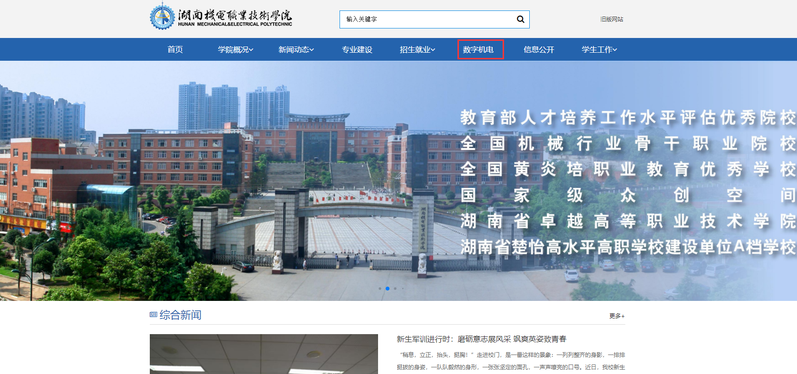
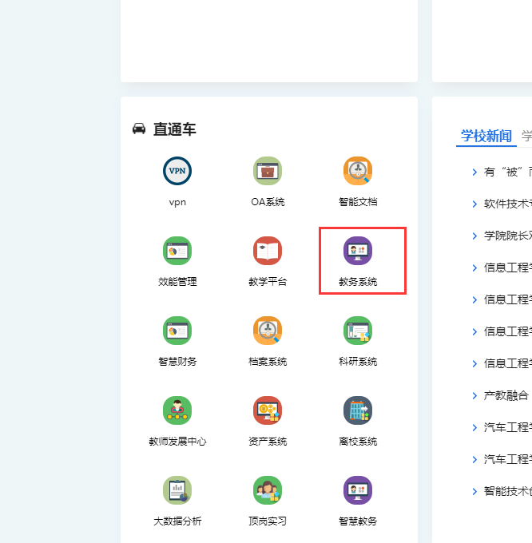

- 点击菜单“报名申请”——“重修报名”进入重修报名界面；选中课程点“报名”。
